Приложение 4
к Акту обследования
объекта социальной инфраструктуры
к паспорту доступности
объекта социальной инфраструктуры
от «___» __________ 2017 г.

I. Результаты обследования:
4. Зоны целевого назначения здания (целевого посещения объекта)
Вариант I – зона обслуживания инвалидов

Муниципальное бюджетное дошкольное образовательное учреждение детский сад «Светлячок»
Пермский край, Нытвенский район, п. Уральский, ул. Московская, дом 20

№  п/п | Наименование функционально-планировочного элемента | Норматив |  | Ссылка на норматив |  | Наличие элемента |  |  |  |  |  |  | Фактическое состояние |  | Выявленные нарушения и замечания
 |  |  |  |  |  | есть/нет |  | № на  плане |  |  | фото |  |  |  | Содержание | Значимо  для  инвалида (категория)
4.1. | Кабинетная форма обслуживания.
4.1.1 | Кабинет психолога  2 этаж  Ширина дверного полотна. | Не менее 0,9 м. | п. 6.2.4  СП 59. 13330.2016 |  |  |  | Есть |  |  | 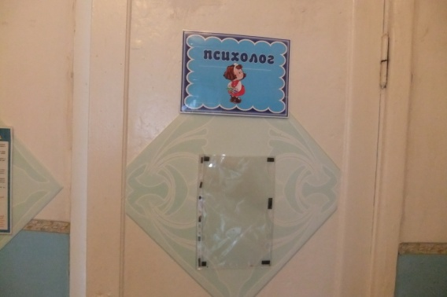 |  | Ширина двери 0,8 м. |  | Не соответствует нормативу. |  | К
4.1.1.1 | Высота порога. | Не более 0,014 м. | п. 6.2.4  СП 59. 13330.2016 |  | нет |  |  |  |  | 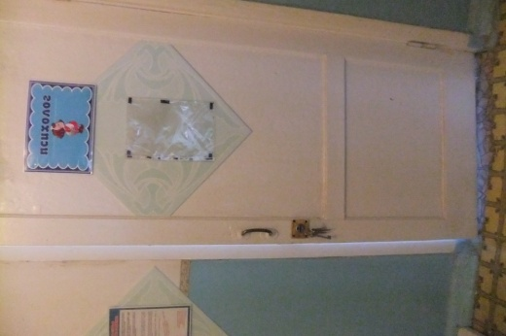 |  | - |  | Соответствует нормативу. |  | К
4.1.1.2 | Дверные наличники или края дверного полотна. | Контрастные сочетания цветов. | п. 6.4.1  СП 59. 13330.2016 |  | нет |  |  |  |  |  |  | - |  | Не соответствует нормативу. |  | С
4.1.1.3 | Ширина прохода после двери. | Не менее 0,9 м. | п. 6.2.1  СП 59. 13330.2016 |  | Есть |  |  |  |  |  |  | Ширина прохода после двери к столу 0,77 м. |  | Не соответствует нормативу. |  | К
4.1.1.4 | Высота раковины. | Не более 0,8 м от уровня пола. | п. 8.10  СП 136. 13330.2012 |  | Есть |  |  |  |  | 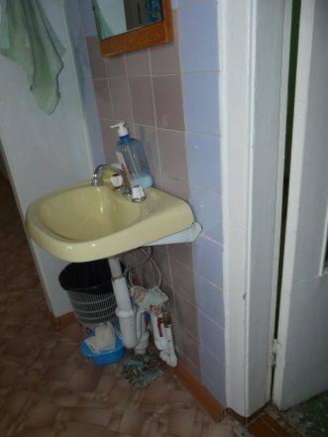 |  | Высота раковины 0,9 м. |  | Не соответствует нормативу. |  | К
4.2 | Зальная форма обслуживания. |  |  |  | Нет
4.3 | Прилавочная форма обслуживания (вахта) Не адаптирована под потребности инвалидов
Высота поверхности места обслуживания.
4.3.1 | Стол вахтера | Не более 0,8 – 0,85 м над уровнем пола. | п. 8.1.7  СП 59. 13330.2016 |  | Есть |  |  |  |  | 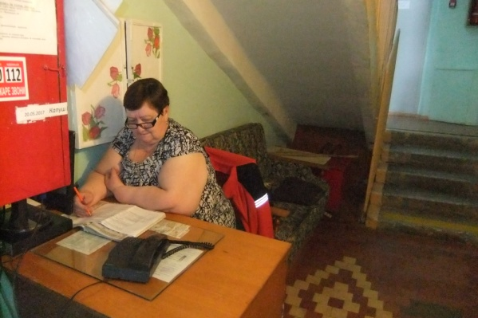 |  | Высота стола вахтера 1,1 м. |  |  | Не соответствует нормативу. |  | К
4.4 | Форма обслуживания с перемещением по маршруту |  |  |  | Нет
4.5 | Кабина индивидуального обслуживания |  |  |  | Нет
4.6 | Менеджмент объекта по обеспечению доступности услуг.
4.6.1 | Регламент или иной документ, определяющий порядок работы с инвалидами и другими маломобильными гражданами на объекте. | Наличие. |  | п. 8. Ст. 15 Федерального закона от 24.11.1995  N 181-ФЗ «О социальной защите инвалидов в Российской Федерации».  п. 4, п.11 Приказа министерства здравоохранения Российской Федерации от 12.11.2015 г. № 802н.* |  | Нет |  |  | - |  | Х |  | Регламент или иной документ, определяющий порядок работы с инвалидами и другими маломобильными гражданами на объекте отсутствует. | Не соответствует нормативу. |  | К,О,С,Г,У
4.6.2 | Работники, прошедшие инструктирование или обучение по вопросам, связанным с обеспечением доступности для инвалидов объектов и услуг. | Доля данных работников от общего числа работников организации |  | п.8. ст. 15 Федерального закона от 24.11.1995  N 181-ФЗ.  п. 12  Приказа МЗ Пермского края от 24.06. 2016 N СЭД -34-01-06-470.  п.11 Приказа министерства здравоохранения РФ от 12.11.2015 г. № 802н. |  | Нет |  |  | - |  | - |  | Работники не проходили обучение по вопросам, связанным с обеспечением доступности для инвалидов объектов и услуг. | Не соответствует нормативу. |  | К,О,Г,С,У
4.6.3 | Услуги, предоставляемые с использованием русского жестового языка, допуском сурдопереводчика и тифлосурдопереводчика. | Удельный вес данного типа услуг от общего количества предоставляемых услуг на объекте. |  | п. 12 Приказа министерства здравоохранения Пермского края от 24.06. 2016 N СЭД -34-01-06-470.  п.11 Приказа министерства здравоохранения Российской Федерации от 12.11.2015 г. № 802н. |  | Нет |  |  | - |  | - |  | Услуги с использованием русского жестового языка, допуском сурдопереводчика и тифлосурдопереводчика на объекте не предоставляются. | Не соответствует нормативу. |  | Г
4.6.4 | Услуга по сопровождению инвалидов, имеющих стойкие расстройства функции зрения и самостоятельного передвижения, и оказание им помощи на объекте | Наличие. |  | п. 4. Ст. 15 Федерального закона от 24.11.1995 N 181-ФЗ.  п. 12 Приказа министерства здравоохранения Пермского края от 24.06.2016 N СЭД-34-01-06-470.  п.11 Приказа МЗ РФ от 12.11.2015 г. № 802н |  | Нет |  |  | - |  | - |  | - | Не соответствует нормативу. |  | К,О,Г,С,У
4.6.5 | Сменные кресла-коляски | Наличие |  | п. 12 Приказа Министерства здравоохранения Пермского края от 24.06. 2016 N СЭД -34-01-06-470.  п.11 Приказа МЗ РФ от 12.11.2015 г. № 802н |  | нет |  |  | - |  | - |  | - | Не соответствует нормативу. |  | К
4.6.6 | Обеспечение дублирования информации в звуковой и зрительной форме, а также наличие знаков и иной текстовой и графической информации, выполненной рельефно-точечным шрифтом Брайля и на контрастном фоне. | Наличие |  | п.11 Приказа министерства здравоохранения Российской Федерации от 12.11.2015 г. № 802н. |  | Нет |  |  | - |  | - |  | Дублирование информации не обеспечено. | Не соответствует нормативу. |  | К

*Приказ министерства здравоохранения Российской Федерации от 12.11.2015 г. № 802н «Об утверждении порядка обеспечения условий доступности для инвалидов объектов инфраструктуры государственной, муниципальной и частной систем здравоохранения и предоставляемых услуг в сфере охраны здоровья, а также оказания им при этом необходимой помощи».

Рекомендации по адаптации основных структурных элементов объекта

№  п/п | Наименование функционально-планировочного элемента | Содержание | Виды работ
Кабинетная форма обслуживания. Зальная форма обслуживания.
4.3.1  4.3.2  4.3.3  4.3.4 | Высота места обслуживания. | Довести место обслуживания пациентов стол вахтера до уровня не более 0,8 – 0,85 м над уровнем пола. | Текущий ремонт.  Организационные мероприятия.
4.6 | Менеджмент объекта по обеспечению доступности услуг.
п. 4.6.1  п. 4.6.2  п. 4.6.3  п. 4.6.4  п. 4.6.6 | Менеджмент объекта по обеспечению доступности услуг. | Разработать и принять внутренний нормативный документ об обслуживании инвалидов на объекте для персонала учреждения.  Организовать процесс оказания услуг в соответствии с установленными нормативными актами. | Организационные мероприятия.
Общие требования к зоне |  | Привести в соответствие установленным нормативам.
II. Заключение по зоне:
Наименование  структурно-функциональной зоны | Состояние доступности  (к пункту 3.4 Акта обследования ОСИ) | Приложение |  | Рекомендации  по адаптации  (вид работы)  к пункту 4.1 Акта обследования  ОСИ
 |  | № на плане | фото
Зоны целевого назначения здания (целевого посещения объекта). | ДП-И (У) – доступно полностью избирательно для инвалидов с нарушением умственного развития.  ДЧ-И (О,Г) – доступно частично избирательно для инвалидов с нарушением опорно-двигательного аппарата,  слуха.  ВНД (К,С) – зона временно недоступна для инвалидов, передвигающихся на креслах-колясках, с нарушением зрения. |  | 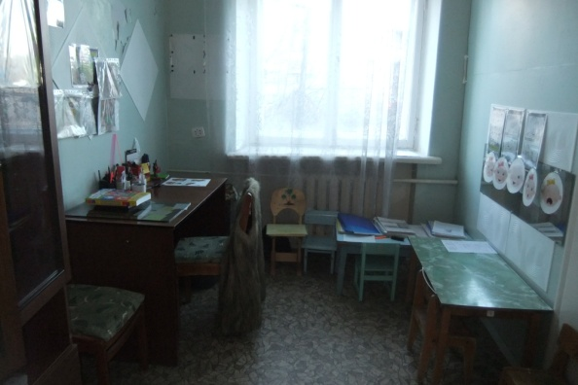 | Текущий ремонт.  Организационные мероприятия.  Капитальный ремонт.  Организационные мероприятия.

